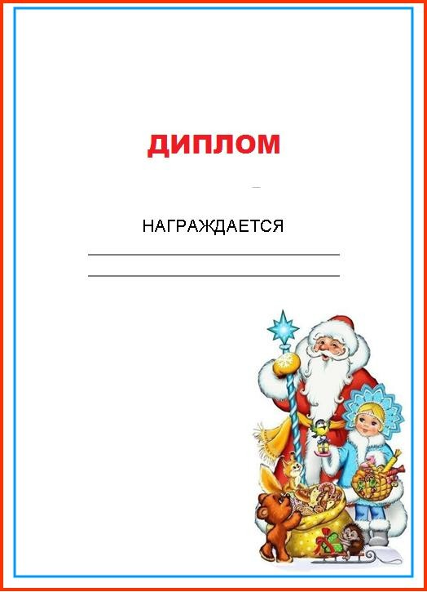
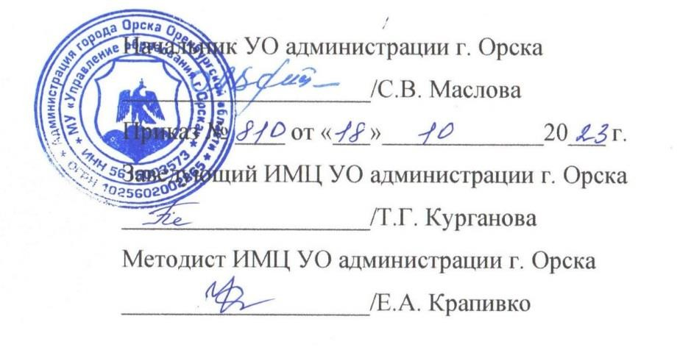

ПОБЕДИТЕЛЯ
муниципального проекта

«Новогодняя декада»
Группа «Речецветики»
Воспитатель:
Козкбова О.П.

